Задание №1
Как получается каждое следующее число, начиная со второго?
1)0,2,4,6,8,…(прибавлением числа 2 к каждому последующему числу)
2)1,4,7,10,….(прибавлением числа 3 к каждому последующему числу)
3)0,5,10,15,…(прибавлением числа 5 к каждому последующему числу)
4)12,10,8,6,…(вычитание числа 2 из соседних пар чисел)
5)11,9,7,5,….. (вычитание числа 2 из соседних пар чисел)
Задание №2
Не нарушая закономерности, запиши следующие 3 знака:
1)+ -+-+
Ответ:(-+-)
2)+-++--+++-
Ответ:(--+)
3)--++--++--+
Ответ:(--+)
Задание №3
Какое число должно быть записано в свободной клетке?
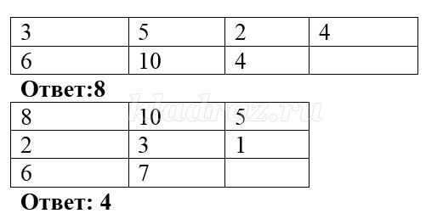
Задание №4
Как связаны между собой числа в каждой группе? Запиши на флажке нужное число.
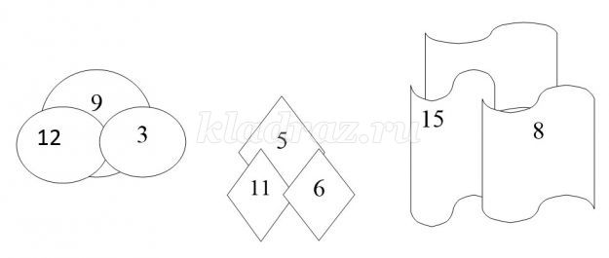
Ответ:7
Задание №5
Не нарушая закономерности, впиши вместо точек нужную сумму:
2+3, 3+4, 4+5,…….., 6+7,7+8.
Ответ:5+6.
Задание №6
По какому признаку отобраны слова?
кот сок оса мел лес
Выбери и подчеркни верный ответ:
1)в каждом слове есть буква О
2)каждое слово начинается с согласного звука
3)в каждом слове 3 буквы
Ответ: в каждом слове 3 буквы
Задание №7
Найди ключ и прочитай название животного, обитающего в Австралии.
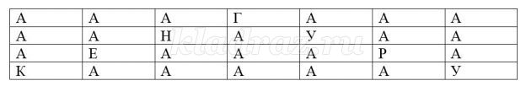
Ответ: кенгуру
Задание№8
Верны ли высказывания?
1.Пять больше нуля
Ответ: да
2.Двенадцать больше семи
Ответ: да
3.Восемь меньше девяти
Ответ: да
4.Двадцать меньше девятнадцати
Ответ: нет
5.Неверно, что семь больше десяти
Ответ: да
6.Неверно, что один больше пяти
Ответ: да
7.Шесть не меньше пяти
Ответ: да
8.Десять не больше одиннадцати
Ответ: да
9.Восемь не равно шести
Ответ: да
10.Три плюс два равно пяти
Ответ: да
11.Один-самое маленькое число
Ответ: нет
12.Десять-самое большое двузначное число
Ответ: нет
13.Сумма четырех и шести меньше 10.
Ответ: нет
14.Разность двенадцати и пяти равна семи
Ответ: да

